安装mongodb：要特别注意在安装的最后一步记得把Installing MongoDB Compass选项去掉，如果不去掉安装会很慢，我第一次安装了一个小时进度条都没动过，后面百度才知道这个是mongodb的图形化界面会下载很多插件，而且下载速度很慢。去掉这个也不会影响数据库的使用。

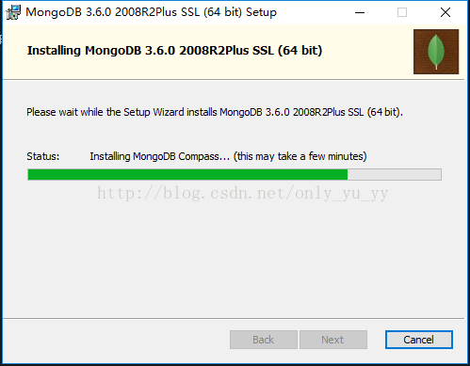

服务启动

安装完成后将安装目录添加到系统的环境变量中

在安装跟目录下新建两个文件夹：不创建log文件直接在cmd中输入mongod --dbpath G:\mongo\db也可以启动服务，但是这样的服务是随着cmd的关闭而关闭，每次重新启动都需要执行这个命令。那么就需要建立一个永久性服务。

db:用于存放配置数据库文件

log:用于存放日志文件

一定要注意“管理员权限”打开cmd命令行，然后执行(会创建一个存放日志的文件夹及日志文件，data文件夹路径为本机data的路径)：路径最好是使用绝对路径，因为用相对路径我没有启动成功。百度了很多方法都不能解决问题，最后把路径改为绝对路径启动成功。

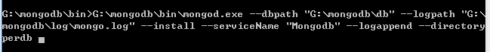

执行完后再继续执行net start Mongodb(上一步创建的服务名)，出现如下结果说明服务启动成功。



可视化界面：我安装的是nosql manager for mongodb,该软件的安装没有特别需要注意的地方。连接数据库，如果mongodb在之前没有启动成功的话是无法连接的，只有之前的启动没有问题就能成功连接

Python操作mongodb数据库